9.1认识浮力

【教学目标】
一、知识与技能
1．知道浮力的概念、产生原因及浮力的方向.
2．知道漂浮在液面上的物体和浸没在液体中的物体都受到浮力作用，会用“称量法”计算浮力．
3．知道大气对浸没在其中的物体也有浮力作用.
二、过程与方法
1．通过实验观察，了解浮力是怎样产生的.
2．经历探索浮力大小的过程.
三、情感、态度与价值观
1．培养学生乐于探索生活中物理知识的兴趣.
2．初步建立应用科学的意识.
【教学重点】浮力产生的原因、浮力的方向.
【教学难点】用“称重法”计算浮力.
【教具准备】多媒体课件、饮料瓶、水、乒乓球、大量筒、软木塞、大烧杯、弹簧测力计、细线、石块、铅块、橡皮泥、盐水等.
【教学课时】1课时
【教学设计】
巩固复习：教师引导学生复习上一节内容，并讲解学生所做的课后作业（教师可针对性地挑选部分难题讲解），加强学生对知识的巩固.
新课引入：教师应用多媒体播放“高空探测气球升空”“辽宁”号航母航行片段，引导学生观看思考，要知道探测气球为什么能载着探测设备升空？航母为什么能漂浮在水面上？下面我们就来学习第一节“认识浮力”.
课堂导学：
指导预习阅读课本P169－P171页的文字内容和插图，在基本概念、定义、规定及规律上，用红笔做上记号，并完成学案中“课前预习”部分.各小组内部交流讨论，提出预习疑问.
交流展示：1.各小组代表举手发言，报告“课前预习”答案，教师评价订正.
2.学生质疑，教师指导释疑.
拓展探究：
知识点1 什么是浮力
1.浮力的定义
引导学生实验探究：将乒乓球放入水中，并逐渐向下压，一直压至水底，在这个过程中让学生体会手的感觉；然后放手，观察乒乓球的状态变化，结合多媒体中播放的图片9-1-2所示实例，小组间进行分析得出结论：无论是液体还是气体，对浸在其中的物体都有竖直向上的托力，物理当中把这个托力叫浮力．
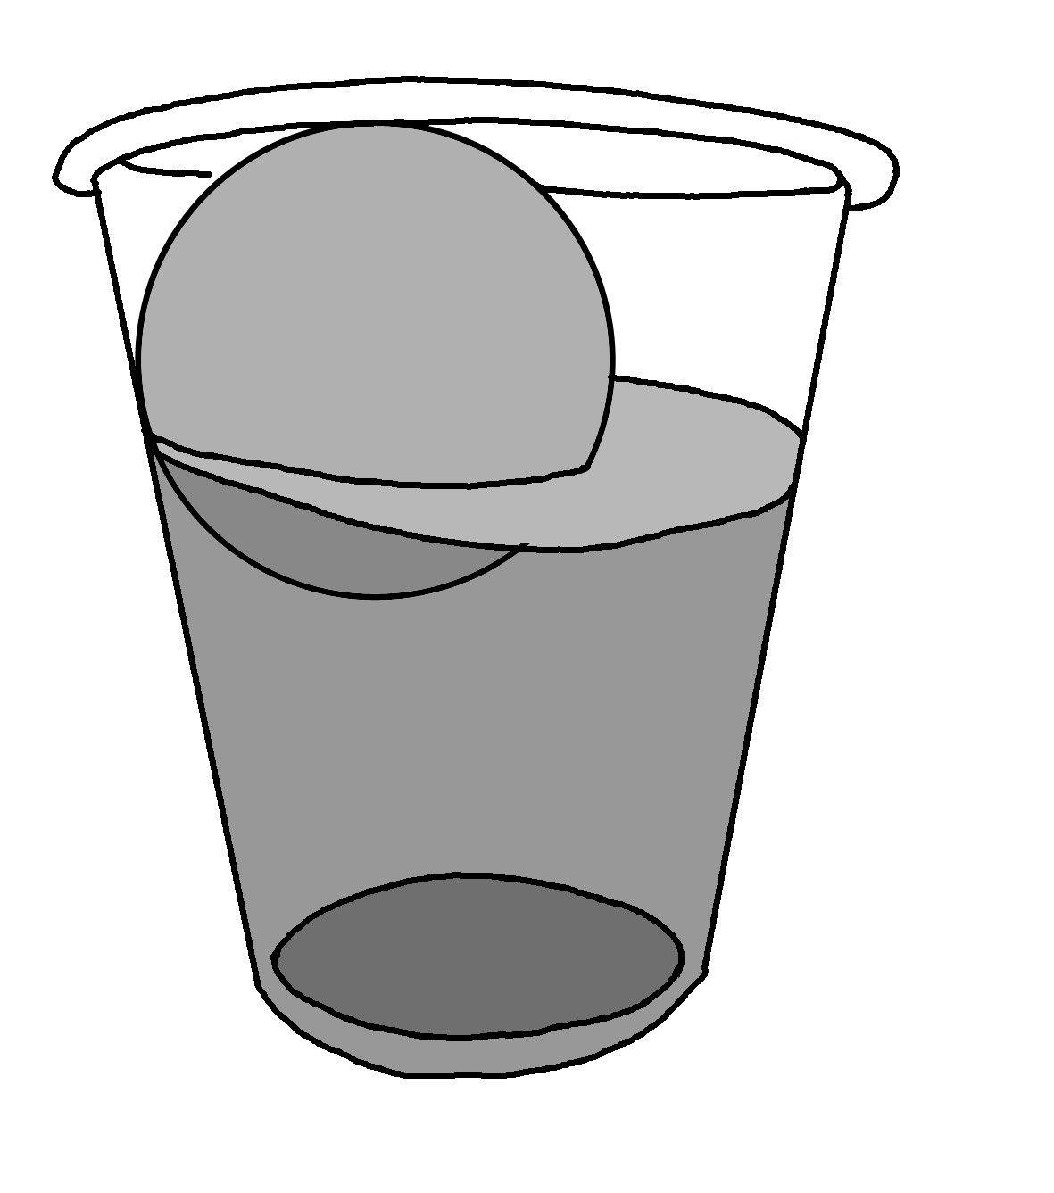
图9-1-2
2.探究液体的浮力
学生分组按教材图9-3设计实验进行实验探究．
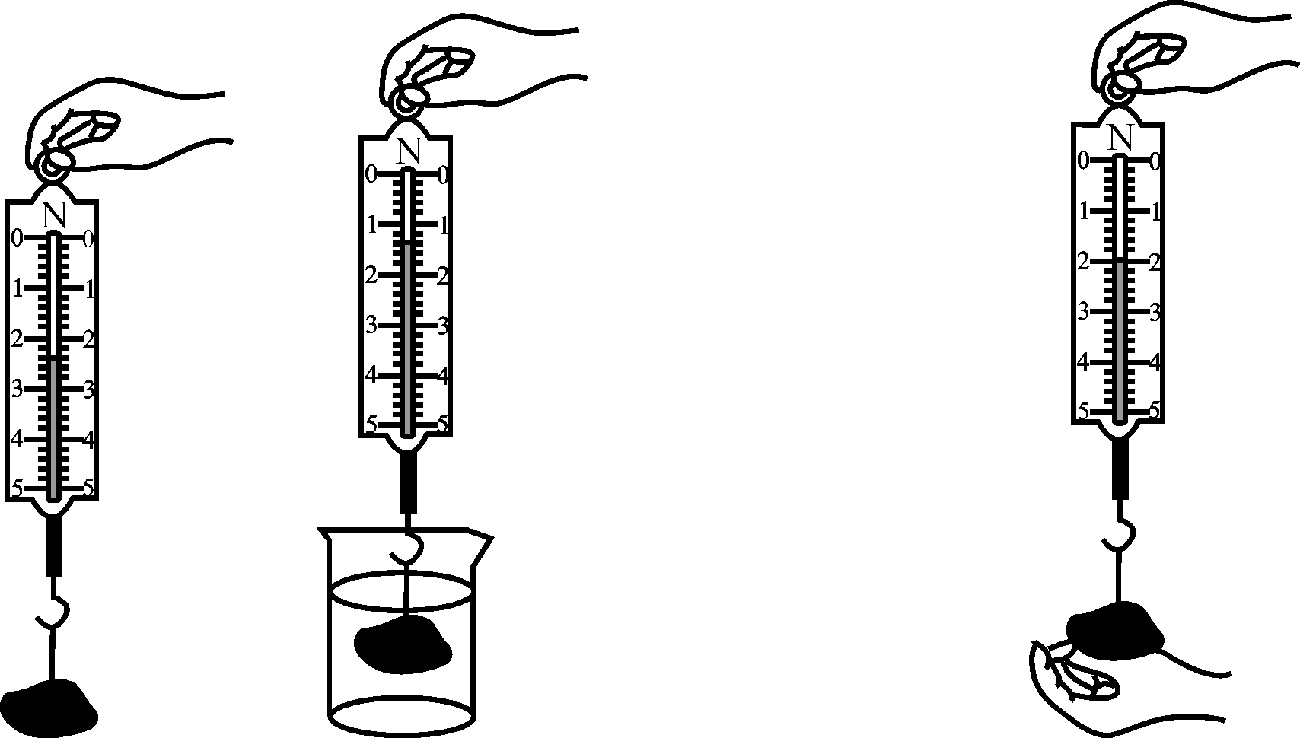
教材图9-3探究液体的浮力
师 教师引导学生实验,注意观察现象并填充表格.
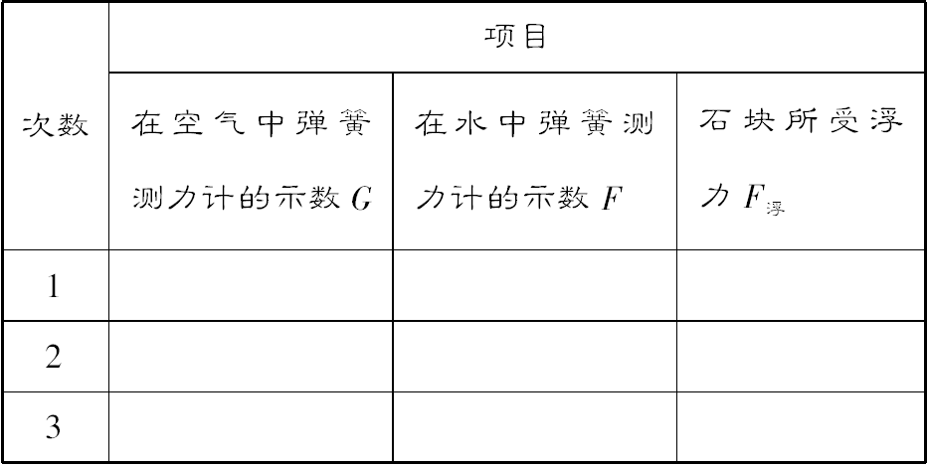
小组内部讨论交流，归纳结论.
生：测力计示数变小了，说明水给石块一个向上的托力，这个力就是水施加给石块的浮力，液体对物体产生的浮力大小F浮＝G－F，方向是竖直向上的.
3.探究空气的浮力
对升空的气球进行受力分析，可以得出气球受到重力和浮力的作用．引导学生结合教材图9-4设计实验探究空气的浮力的方向．
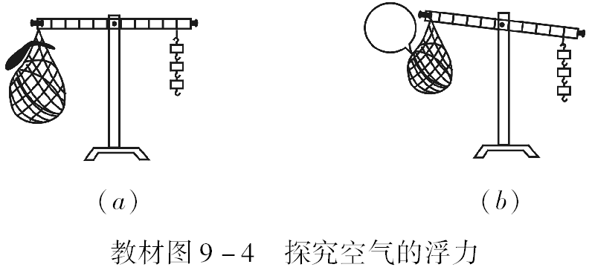
学生在实验过程中观察现象并思考问题：当杠杆平衡后再将扎在气球上的气针头插入篮球的气门内，气球随即膨胀，为什么此时的挂钩不再保持平衡?
小组讨论，教师加以点拨：篮球和气球以及里面的空气是处于密封状态的，所以总重是不变的，篮球内的气体充入气球时，由于篮球较硬，篮球的体积不变，气球的体积变大，因为作为整体排开空气的体积增加，受到的空气浮力增加，因而这一端要上翘．
师生互动归纳总结：
液体和气体对浸入其中的物体都有竖直向上的浮力.
知识点2 浮力产生的原因
借助教材图9-5，利用课件出示图片进行讲解：将物体没入水中，对正方体六个面进行受力分析，由于左右、前后两面受力平衡，上下两面受力不平衡，下表面受到向上的力大，上表面受到向下的力小，因此水对物体向上和向下的压力差就是水对物体的浮力．
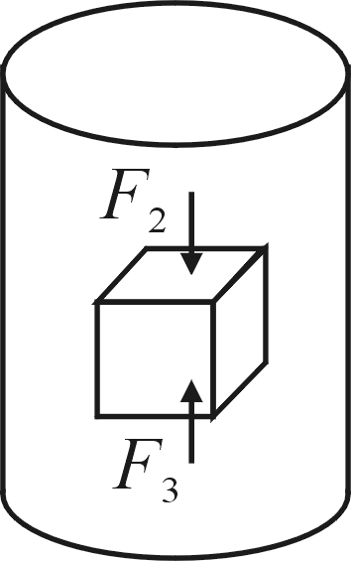
教材图9-5立方体浸没在水中
师生互动归纳总结：
浮力是由于液体对物体向上和向下的压力差产生的．
课堂小结
教师引导学生归纳总结本节课学到了什么.
课后作业
1.请同学们完成课本P171页作业1、2.
2.请同学们完成课时对应训练.
【板书设计】：
第一节认识浮力
（一）浮力
1.定义：液体和气体对浸在其中的物体都有竖直向上的托力，这个力叫做浮力．方向：竖直向上．
2．探究液体的浮力.
3．探究空气的浮力.
(二)浮力产生的原因
浮力是由于液体对物体向上和向下的压力差产生的.
【教学反思】：
浮力的概念是本节课的重点知识，但学生在小学时已经有所了解，并且根据生活经验也不难理解，所以重点是通过实验证明液体和气体都对浸在其中的物体产生竖直向上的浮力的作用.同时及时引导学生从实验中得到一个计算浮力大小的方法——称重法：F浮＝G－F，让学生学会利用此公式进行计算．教学中利用课件展示浮力产生原因，将抽象的分析变得更加直观，有利于学生对压力差计算浮力大小公式的理解．

